|  |
| --- |
| **Dlouhodobá maturitní práce** |
| 26-41-M/01 Elektrotechnika Logo |
| Laboratorní zdroj |
|  |
| Smola Antonín |
|  |
| **Vedoucí: Jan Kárník**  **Zaměření: Mechatronika**  **2025** |

Prohlášení

Prohlašuji, že jsem svou maturitní práci vypracoval samostatně a že jsem uvedl veškeré použité informační zdroje (literaturu, projekty, SW, atd.), které jsou uvedené v seznamu literatury.

Nemám závažný důvod proti užití tohoto školního díla ve smyslu § 60 zákona č. 121/2000 Sb., o právu autorském, o právech souvisejících s právem autorským a o změně některých zákonů (autorský zákon).

V Praze, 2025

……………………………………

Podpis autora práce

Poděkování

Tímto bych rád poděkoval svým rodičům, kteří byli mou oporou při tvorbě dlouhodobé maturitní práce, po fyzické a abstraktní stránce. Rád bych také poděkoval všem učitelům, kteří mi s touto prací byly nápomocni a ochotni konzultovat problémy, spojené s touto prací, které jsem musel řešit .

Abstrakt

**CZ verze**

Abstract

**EN verze**

Obsah

Úvod 11

1 Rešerše 12

1.1 „Digitalizace“ potenciometrů 12

1.1.1 Digitální potenciometr (Digitally Controlled Potentiometer, DCP) 12

1.1.2 Digitálně ovládané tranzistory (MOSFET) 13

1.1.3 Digitální řízení přes DAC (Digital-to-Analog Converter) 14

1.1.4 Přímé řízení pomocí PWM a nízkoprůchodového filtru 14

1.1.5 Závěr rešerše a moje volba 15

1.2 Měření proudu na výstupu zdroje 15

1.2.1 Měření proudu pomocí shunt rezistoru 15

1.2.2 Hallův efekt 16

1.2.3 Transformátor proudu 16

1.2.4 Měření proudů pomocí optoizolátorů 17

1.3 Závěr rešerše a moje volba 17

2 Vytváření kapitol Chyba! Záložka není definována.

2.1 Příklad podkapitoly **Chyba! Záložka není definována.**

2.1.1 Příklad podpodkapitoly **Chyba! Záložka není definována.**

3 Formátování textu Chyba! Záložka není definována.

3.1 Odrážky **Chyba! Záložka není definována.**

3.2 Přímá citace **Chyba! Záložka není definována.**

3.3 Technická typografie **Chyba! Záložka není definována.**

3.3.1 Veličiny, proměnné, neznámé, funkce **Chyba! Záložka není definována.**

3.3.2 Operátory, matematické funkce, konstanty, jednotky **Chyba! Záložka není definována.**

3.3.3 Indexy **Chyba! Záložka není definována.**

3.3.4 Jednotky **Chyba! Záložka není definována.**

3.3.5 Čísla **Chyba! Záložka není definována.**

3.3.6 Matematické operátory a spojovníky **Chyba! Záložka není definována.**

4 Obrázky, grafy, rovnice, tabulky Chyba! Záložka není definována.

4.1 Obrázky, grafy, tabulky **Chyba! Záložka není definována.**

4.1.1 Nezlomitelná mezera **Chyba! Záložka není definována.**

4.1.2 Seznam obrázků a tabulek **Chyba! Záložka není definována.**

4.2 Rovnice **Chyba! Záložka není definována.**

4.3 Tabulky **Chyba! Záložka není definována.**

4.4 Citování obrázků, grafů a tabulek **Chyba! Záložka není definována.**

5 Desatero před odevzdáním Chyba! Záložka není definována.

6 Návrhové parametry 18

7 Praktická část 19

Závěr 23

Zdroje 24

Příloha A i

Příloha B ii

Příloha C iii

Příloha D iv

Seznam obrázků

Obrázek 1 – příklad DCP [1] 12

Obrázek 2 - vnitřní schema DCP [2] 12

Obrázek 3 - MCP41HV51 [3] 13

Obrázek 4 – MOSFET [4] 13

Obrázek 5 - MCP4725 [5] 14

Obrázek 6 – PWM [6] 14

Obrázek 7 - Shunt rezistor [7] 15

Obrázek 8 - Hallův snímač proudu [8] 16

Obrázek 9 - proudový transformátor [9] 16

Obrázek 10 - dvoukanálový optoizolátor [10] 17

Obrázek 11 - modul ZK-SJ4 19

Obrázek 12 - prototypové zapojí modulu s dvěma DCP 20

Obrázek 13 - zapojení X9C102S s Arduinem UNO [11] 21

Obrázek 14 - zapojení MCP41HVX1 22

Obrázek 15 - 12v Power Supply 23

Obrázek 16 - On-board zdroje 24

Seznam tabulek

Tabulka 1 – Výběr řídící jednotky [3], [4], [5], [6] **Chyba! Záložka není definována.**

Úvod

Cílem práce je návrh a realizace digitalizace laboratorního zdoje. Tohoto cíle chci dosáhnout výměnou stávajících potenciometrů na modulu CC a CV za obvody, které převedou digitální výstup z mikrokontroleru, pomocí DA převodníků a operačních zesilovačů, na napětí které bude použito jako referenční napětí na modulu CC, CV.

V poslední době jsem se začal zajímat o funkcionalitu laboratorních zdrojů, protože po koupi komerčně dostupného laboratorního zdroje jsem se jím rychle stal fascinován. Na tomto zdroji mi ale nevyhovuje uživatelské rozhraní v podobě dvou potenciometrů a špatně nečitelného displeje. Chtěl bych tyto chyby opravit ve své práci v podobě enkodérů jako uživatelské rozhraní a 20x4 LCD displejem.

Práce se bude skládat ze základní dekonstrukce laboratorního zdroje, pochopení funkcionality modulu CC a CV, vybrání nejoptimálnější digitalizační metody, návrh DPS, návrh schránky pro zdroj.

Rešerše

(1)(2)(3)(4)(5)(6)(7)(8)(9)(10)(11)(12)(13)(14)(15)(16)

## „Digitalizace“ potenciometrů

Na modulech CC a CV jsou 2 potenciometry o hodnotách 2KΩ, na nastavení výstupního proudu, a 50KΩ na nastavení výstupního napětí. Ty bych chtěl nahradit/upravit tak, aby šlo moduly ovládat přes enkodéry a mikrokontroler. Tuto rešerši jsem tedy věnoval vhodné náhražce 2 potenciometrů.

### Digitální potenciometr (Digitally controlled potentiometer, DCP)

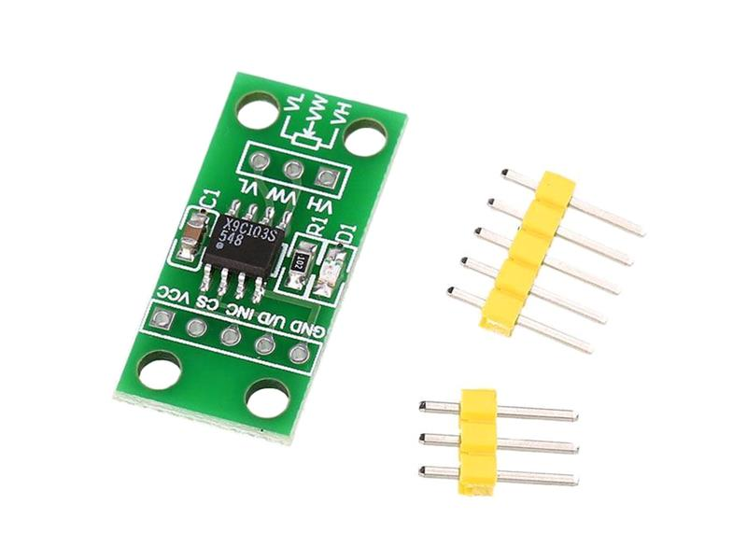**Popis:** Digitální potenciometr (Obrázek 1), často označovaný jako DCP, funguje jako náhrada klasického mechanického potenciometru, ale místo manuálního otáčení rotační hřídelí je odpor nastavován pomocí digitálních signálů na logických úrovních. Tento typ potenciometru využívá pevný rezistorový řetězec a elektronické přepínače, které selektivně propojují různé body na řetězci, tudíž na výstupu vzniká různý výsledný odpor.

Obrázek 1 – příklad DCP [1]

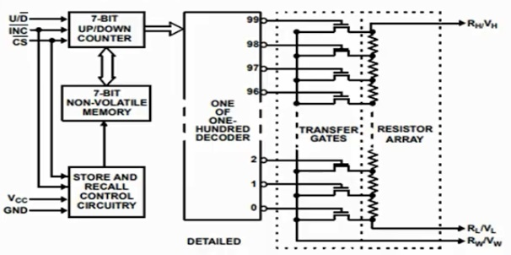**Fungování**: Ovládání digitálních potenciometrů probíhá prostřednictvím komunikačních protokolů, jako jsou I2C a SPI. Z mikrokontroleru se po sběrnici odešle v požadovaném formátu, daným výrobcem DCP, informace o požadovaném počtu do série spojených pevných rezistorů(Obrázek 2**Chyba! Nenalezen zdroj odkazů.**). Mikrokontroler na DCP poté informace přijme, vyhodnotí a provede potřebné kroky pro splnění přijatých požadavků.

Obrázek 2 - vnitřní schema DCP [2]

**Příklady použití**: Digitální potenciometry lze využit, například při řízení hlasitosti ve zvukových systémech, nastavování napěťového offsetu, ladění frekvenčních filtrů nebo jako náhrada potenciometrů v určitých aplikací.

**Výhody**: Umožňuje přesné, rychlé řízení výstupu bez mechanického opotřebení a snadná integrace do digitálně řízených systémů.

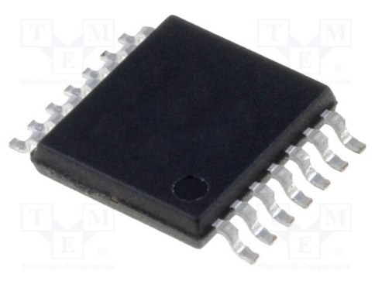**Nevýhody:** Nižší maximální výkony (např. některé jsou omezené na napětí v řádu několika mW výkonu nebo desítek mA proudu) a nižší maximální napětí.

**Příklady součástek**:

* MCP41010 (od Microchip, SPI rozhraní)
* MCP41HV51 (Obrázek 3)(od Microchip, SPI rozhraní)
* AD5252 (od Analog Devices, I2C rozhraní)

Obrázek 3 - MCP41HV51 [3]

### Digitálně ovládané tranzistory (MOSFET)

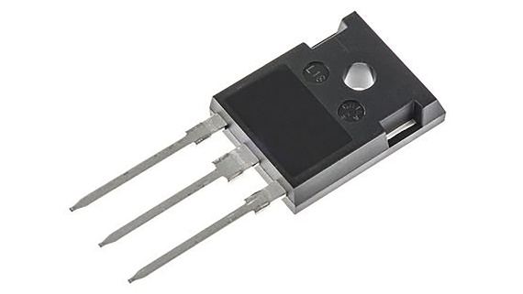**Popis**: Tranzistory MOSFET (Obrázek 4) mohou regulovat proud a napětí pomocí pulzní šířkové modulace (PWM), kterou lze ovládat pomocí mikrokontroleru.

**Fungování:** Průměrné výstupní napětí nebo proud lze řídit PWM signálem, jehož frekvence a střída určuje hodnotu výstupního signálu. PWM signál vytváří zátěž, která prochází tranzistorem, čímž se mění průměrné napětí.

Obrázek 4 – MOSFET [4]

**Výhody**: Vysoká účinnost.

**Nevýhody**: Složitější implementace a požadavek na vyhlazovací obvody a neschopnost plynulé regulace (bez vyhlazovacího obvodu na výstupu skoky napětí)

### Digitální řízení přes DAC (Digital-to-Analog Converter)

**Popis**: DAC převádí digitální hodnoty z mikrokontroléru na čisté analogové napětí. To nahrazuje funkci potenciometru pro jemné nastavování referenčního napětí či proudového řízení.

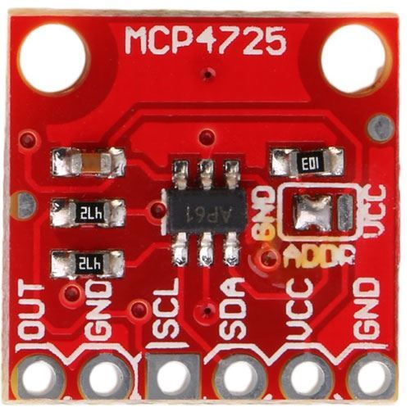**Fungování**: Mikrokontrolér posílá digitální data do DAC, který je převádí na analogové napětí.

Obrázek 5 - MCP4725 [5]

**Výhody**: Vysoká přesnost, široký rozsah aplikací.

**Nevýhody**: Vyšší náklady a složitost v porovnání s digitálním potenciometrem.

**Příklady DAC**:

* MCP4725 (Obrázek 5) (jednokanálový, I2C rozhraní)
* AD5686 (čtyřkanálový, SPI rozhraní)

### Přímé řízení pomocí PWM a nízkoprůchodového filtru

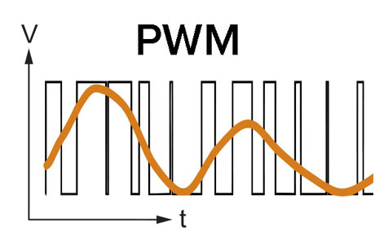**Popis**: Alternativním způsobem pro dosažení analogového výstupního napětí je použití PWM signálu z mikrokontroléru. Tento signál je filtrován pomocí nízkoprůchodového filtru, který vyhlazuje výstup na plynulý analogový signál.

Obrázek 6 – PWM [6]

**Fungování**: PWM signál prochází nízkoprůchodovým filtrem, který eliminuje vyšší frekvence a zachovává průměrnou hodnotu signálu (Obrázek 6). To umožňuje převod PWM signálu na přijatelný analogový.

**Výhody**: Snadná integrace s Arduino a jinými mikrokontroléry.

**Nevýhody**: Nutnost navrhnout vhodný filtr a nižší přesnost ve srovnání s DAC nebo digitálním potenciometrem, vysoké proudové zatížení mikrokontroleru.

### Závěr rešerše a moje volba

Pro mojí aplikaci na modulech CC a CV jsem si vybral požít digitální potenciometry MCP41HV51(od Microchip, SPI rozhraní), protože přímo nahradí potenciometr bez nutnosti použití složitých obvodů na ovládáni např. DAC a operačních zesilovačů. Nevýhodou jsou fixní hodnoty možného odporu v mém případě MCP41HV51 je 8 bitový digitální potenciometr s 256 možnými hodnotami odporu.

## Měření proudu na výstupu zdroje

V mém projektu potřebuji na výstupu zdroje měřit výstupní proud, jehož hodnotu potřebuji zobrazovat na displeji. Potřebuji tedy nějakou metodu, která dokáže změřit proud a odeslat jeho hodnotu do mikrokontroleru.

### Měření proudu pomocí shunt rezistoru

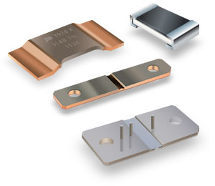Jednou z nejběžnějších metod měření proudu je použití shunt rezistoru (Obrázek 7). Tato metoda je založena na Ohmově zákonu, který říká, že proud (I) je přímo úměrný napětí (U) a nepřímo úměrný odporu (R), tedy

Obrázek 7 - Shunt rezistor [7]

|  |  |  |
| --- | --- | --- |
|  |  | (2.1) |

V tomto případě je malý odpor (shunt rezistor např. 1Ω) vložen do série s obvodem, ve kterém chceme měřit proud. Napěťový úbytek na tomto odporu je měřen pomocí ADC (analogově-digitálního převodníku) a následně odeslán do mikrokontroleru.

**Výhody:** Jednoduché zapojení, přesné přímé měření, **š**iroký rozsah měření při různých hodnotách proudu.

**Nevýhody:** Shunt rezistor způsobuje úbytek napětí v obvodu, zahřívání rezistoru při vyšších proudech může ovlivnit přesnost měření, nutnost používat výkonové shunt rezistory

### Hallův neinvazivní snímač proudu WCS1800-35AHallův efekt

Měření proudu pomocí Hallova efektu je nepřímá metoda, která využívá vlivu magnetického pole na polovodičový materiál. Když proud prochází vodičem, vytváří kolem něj magnetické pole. Hallův snímač (Obrázek 8) umístěný v blízkosti vodiče měří toto pole.

Obrázek 8 - Hallův snímač proudu [8]

**Výhody**: Nepřímé bezpečné měření, protože není třeba zasahovat přímo do obvodu, žádné úbytky napětí v měřeném obvodu, vhodné pro měření jak stejnosměrného (DC), tak střídavého (AC) proudu.

**Nevýhody**: Nižší přesnost než u přímých metod, vyšší cena snímačů, citlivost na vnější magnetická pole, což může způsobit rušení.

### Transformátor proudu

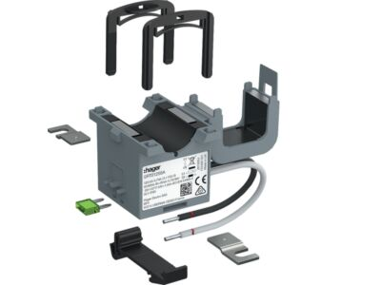Transformátory proudu (CT, Current Transformer,Obrázek 9) jsou speciální typy transformátorů určené pro měření vysokých proudů ve střídavých obvodech. Primární vinutí transformátoru je vodič s měřeným proudem, zatímco sekundární vinutí je připojeno k měřicímu přístroji, kde proud snížený poměrem transformace může být bezpečně měřen AD převodníkem.

Obrázek 9 - proudový transformátor [9]

**Výhody**: Možnost měřit vysoké proudy, elektrické oddělení mezi primární a sekundární stranou, široký rozsah měření.s

**Nevýhody**: Použitelné pouze pro střídavé proudy, vyžaduje přesnou kalibraci, aby byla zachována přesnost, složitější mechanická konstrukce.

### Dvoukanálový modul optoizolátoru s PC817Měření proudů pomocí optoizolátorů

Optoizolátory (Obrázek 10) se často používají k měření proudu v prostředích, kde je třeba galvanické oddělení. Tento princip zahrnuje použití LED a fotodetektoru – proud protékající obvodem způsobí, že LED emituje světlo, které je detekováno fotodetektorem a převedeno na elektrický signál úměrný proudu.

**Výhody**: Úplné galvanické oddělení mezi měřeným obvodem a měřicím zařízením, vysoká bezpečnost při měření vysokých proudů nebo napětí.

Obrázek 10 - dvoukanálový optoizolátor [10]

**Nevýhody**: Komplexní elektronika potřebná pro zpracování signálu, omezený rozsah a přesnost měření.

## Závěr rešerše a moje volba

Pro moji aplikaci nemohu použít metody pro měření proudů v AC obvodu bez dalších DC to AC převodníků, proto Transformátor proudu nelze použít. Vzhledem k nízkým měřeným proudům a možnosti rušení Hallova sensoru díky kompaktním požadavkům laboratorního zdroje. Pro moji aplikaci tedy použiji metodu Shunt rezistoru a AD převodníku, protože v kombinaci s 12bitovým AD převodníkem, dokáži dosáhnou velmi přesného měření proudu s minimální nepřesností díky přímému měření proudu, které tato metoda zahrnuje.

Návrhové parametry

Laboratorní zdroj s CC a CV (dále jen „Laboratorní zdroj“) bude konstruován jako relativně přenosný (bez madel, pouze jeho rozměry a váha by měly umožnit jeho přesun) a s elektricky izolovanými výstupy od přívodního AC napětí. Laboratorní zdroj bude mít v zadní části konektor 3 Pin IEC320 C14 s integrovaným kolébkovým vypínačem a pojistkou. Všechny kovové části zdroje budou elektricky spojeny s ochranným vodičem (PE). Zdroj bude na přední straně disponovat 3 výstupními terminály: MÍNUS, GND, PLUS (v tomto pořadí) (GND bude spojeno s PE ochranným vodičem), displejem a dvěma enkodéry jako uživatelské rozhraní.

Laboratorní zdroj bude na displeji zobrazovat aktuální výstupní napětí a výstupní proud zdroje, které se budou upravovat po stisku jednoho z enkodérů podle požadavků uživatele. Laboratorní zdroj bude schopen dodávat napětí až 30V a proud až 4A.

Praktická část

V následujících kapitolách jsem se zaměřil na praktickou část DMP, zvažování možných řešení, odůvodnění mnou vybraného řešení a následné provedení tohoto řešení v praxi.

## Elektrická část

### CC a CV moduly

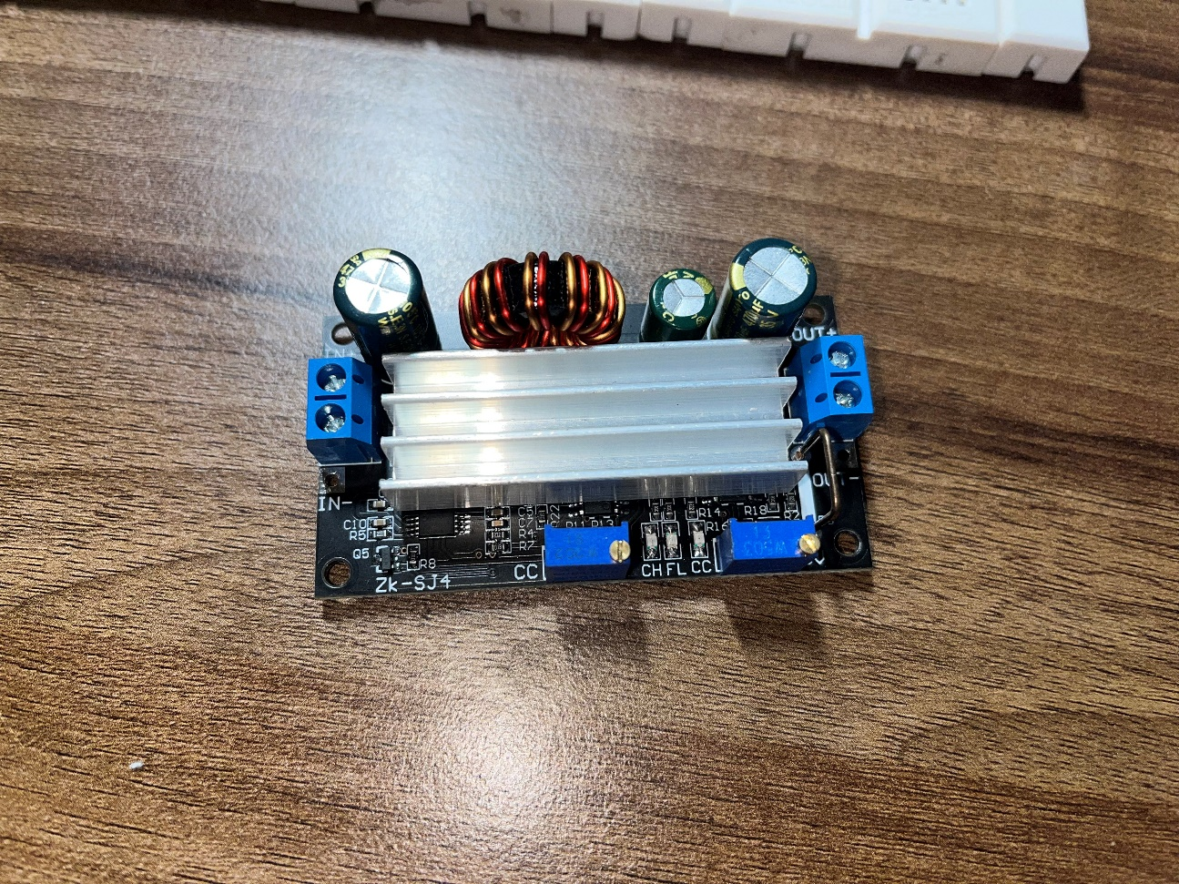Hlavní částí mého maturitního projektu jsou dva zdroje napětí a proudu (Obrázek 11) s možností regulace těchto veličin podle polohy dvou trimerů. Trimer 50KΩ na regulaci výstupního napětí a trimer 2KΩ na regulaci výstupního proudu. Tyto trimery nahrazuji jejich digitálními variantami DCP (1.1.1).

Obrázek 11 - modul ZK-SJ4

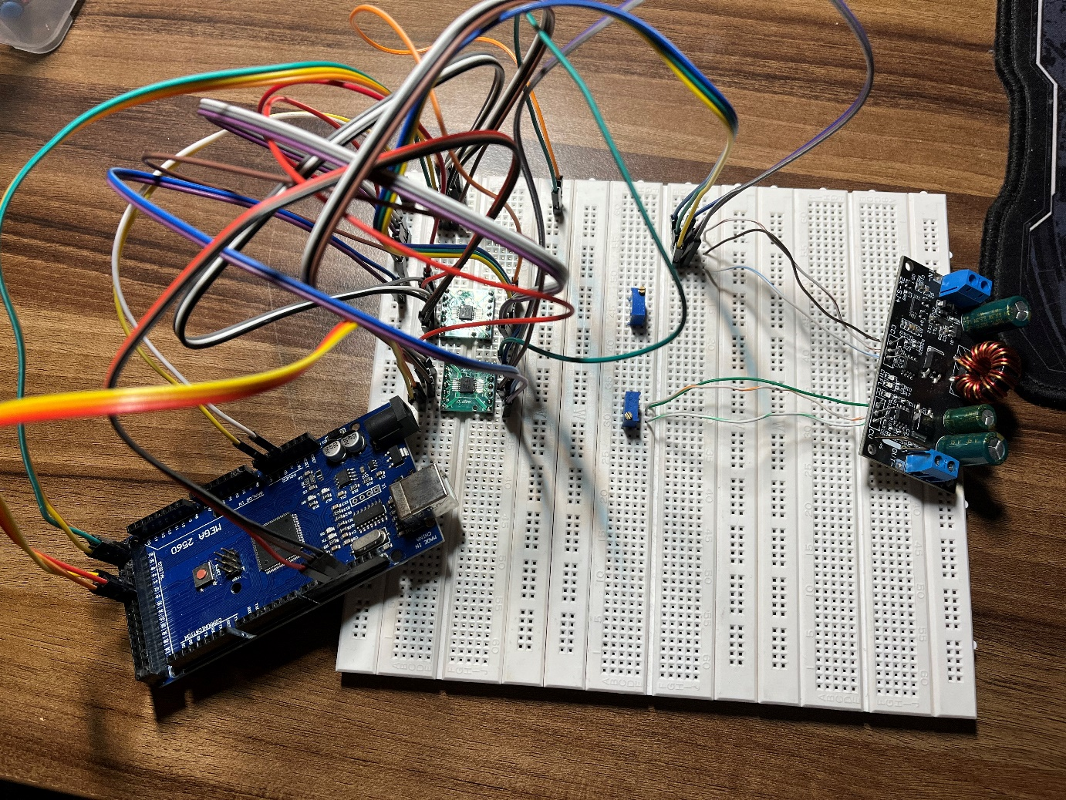Pro usnadnění testovaní možných nahrazení trimerů jsem u modulu napětí a proudu odstranil oba trimery a nahradil je drátovými propojkami pro snadnou integraci do nepájivého pole (Obrázek 12).

Obrázek 12 - prototypové zapojí modulu s dvěma DCP

Jako první variantu jak ovládat proud a napětí modulů zdrojů jsem zkoušel využít DCP  
X9C103S (Obrázek 1), který podle datasheatu ([14]) dokázal nastavit 100 různých hodnot odporu mezi jeho maximální a minimální, hodnotou podle následujícího vzorce

[3.1.1]

,

Kde představuje výstupní hodnotu odporu DCP, maximální hodnotu odporu DCP a představuje nastavený krok v celých číslech na DCP od 0 do 99.

Pomocí knihovny FastX9CXXX [12] poté DCP lze jednoduše ovládat a získat i přibližnou hodnotu výstupního odporu.

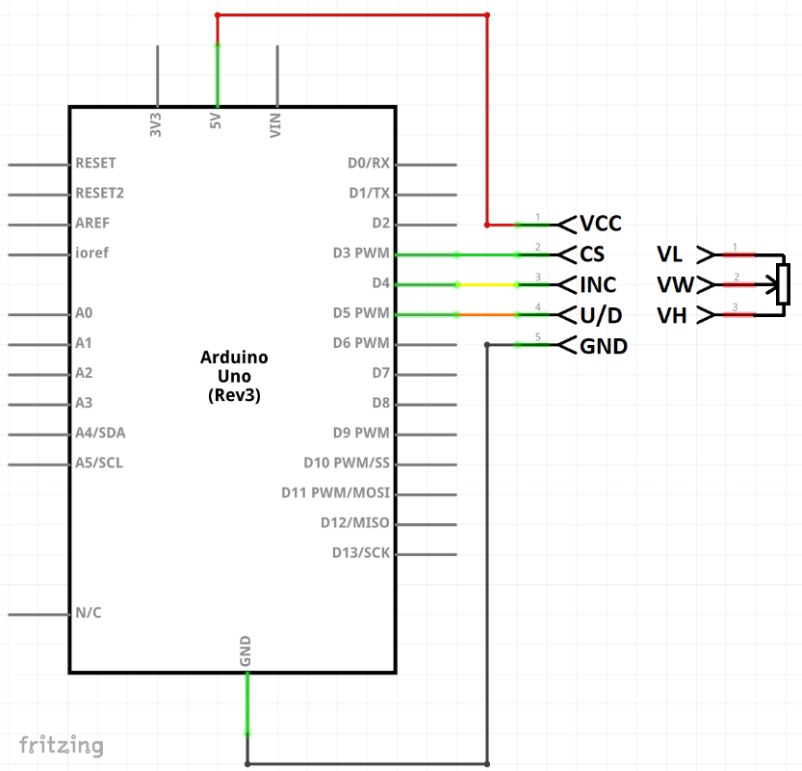Tento způsob ovládání vyžaduje pouze 5 propojení DCP s mikrokontrolerem, přičemž piny 1 a 5 jsou použity pro napájení a zbylé piny 2, 3, 4 musí být připojeny na digitál out piny mikrokontroleru. Bohužel DCP X9C se vyrábí pouze ve variantách 1KΩ, 10kΩ,   
100kΩ, což pro mé účely bylo značně nepraktické, protože pro docílení potřebného odporu by bylo zapotřebí využívat paralelního zapojení výstupů DCP pro dosáhnutí požadovaného odporu na výstupu.

Obrázek 13 - zapojení X9C102S s Arduinem UNO [11]

Další z problémů, kvůli kterému jsem se definitivně rozhodl toto řešení pomocí   
DPC X9C zavrhnout, byla limitace napětí stanovená výrobcem [13], které může být od –8V do +8V mezi VL a VH (Obrázek 13). Toto byl zásadní parametr, protože moduly CC a CV mají na pinech trimerů napětí až +28V při maximálním zatížením. Z tohoto důvodu jsem jako jednu z hlavních kategorií pro výběr jiného DCP vybral maximální napětí na výstupních pinech.

Jako mé další a zároveň finální řešení řízení modulů CC a CV jsem zvolil použití DCP MCP41HVX1. Už z jejich názvu (HV- High Voltage) je patrná jejich hlavní výhoda a to maximální napětí na výstupních pinech až +36V nebo ±18V, což bylo ideální pro mou aplikaci +28V. Další výhodou těchto DCP je širší rozsah možných hodnot oproti 100 možných pozic MCP41HVX1 má 256 možných pozic.

Těchto 256 pozic navíc mi umožnilo ovládání napětí na přesnost 0,125V oproti předchozímu teoretickému 0,32V na jeden STEP podle rovnice

[3.1.2]

,kdy je napětí na 1 krok, je maximální napětí modulu CC a CV, a je počet kroků DCP.

Bohužel ale MCP41HVX1 vyžaduje pro své ovládání využití SPI komunikačního protokolu a připojení 8mi pinu na mikrokontroler pro úspěšné ovládání. Navíc podle výrobce [15] MCP41HVX1 potřebuje pro svou správnou funkčnost ČÍSTÉ analogové napětí +30V, které musí být dodáno z externího zdroje. Naštěstí +30V je zapotřebí pouze jako reference pro funkčnost analogového obvodu v DCP a reálný odběr je okolo 8mA na modul DCP, proto stačí použít měkčí zdroj napětí.

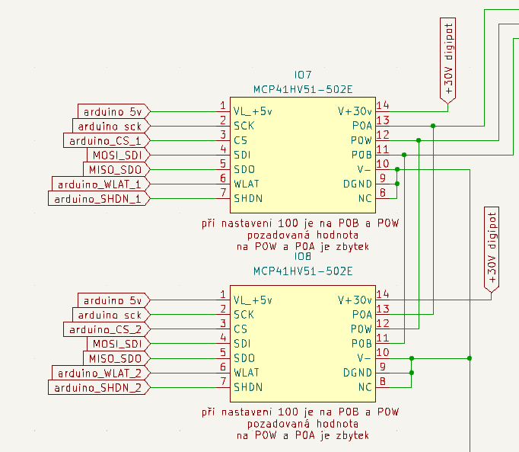Pro mé účely jsem použil vždy pár MCP41HVX1 se stejnou hodnotou odporu zapojený do paralelního zapojení (Obrázek 14). Tímto zapojením jsem také docílil podle rovnice [3.1.2] až 32768 možných nastavení výstupního napětí modulů s přesností cca na 0,001V.

Obrázek 14 - zapojení MCP41HVX1

### Schéma zapojeni

Mnou navržený obvod pro ovládání a propojení jednotlivých komponentů s mikrokontrolerem jde rozdělit na několik hlavních částí, jmenovitě na:

* Externí zdroj 12V
* On-board zdroje 5V a 36V
* Ovládání ventilátorů
* UI
* Měření výstupních veličin
* Jednotlivé CC a CV moduly a jejich DCP

#### Obsah obrázku text, diagram, snímek obrazovky, Obdélník Obsah vygenerovaný umělou inteligencí může být nesprávný.Externí zdroj 12V

Obrázek 15 - 12v Power Supply

Pro hlavní napájení mého maturitního projektu jsem si vybral dva 250w zdroje z 230v AC na 12V DC (17). Pro přívod napájení do útrob maturitního projektu jsem vybral IEC320 C14 s integrovaným kolébkovým vypínačem a pojistkou, což řeší jištění systému a zároveň jeho zapínání a vypínání.

#### Obsah obrázku text, diagram, snímek obrazovky, Plán Obsah vygenerovaný umělou inteligencí může být nesprávný.On-board zdroje 5V a 36V

Obrázek 16 - On-board zdroje

Pro napájení relé logiky jsem vybral Linearní Stabilizátor napětí L78S05CV, který dokáže dodávat až 2A při 5V s použitím chladiče (18). V mém testovaní při sepnutí všech relé na DPS 5V obvod odebíral nejvíce 950mA, ale tento stav nemůže v reálnem provozu nikdy nastat z důvodu vzniku zkratu v obvodu. Nehledě na max. 950mA jsem L78S05CV vybavil chladičem a součástku umístil v průtoku vzduchu k ventilátoru pro zvýšení životnosti.

Pro napájení DCP analogových obvodů jsem vybral Modul DC/DC měnič step-up 5-40V/2A (19) s řídícím čipem LM2577. Tento měnič napájí jednotlivé DCP 32V. Jeho zatížení je při provozu prakticky nulové reálný odběr se pohybuje kolem 80mA.

#### Obsah obrázku text, diagram, snímek obrazovky, Plán Obsah vygenerovaný umělou inteligencí může být nesprávný.Ovládání ventilátorů

Obrázek 17 - Ovládání ventilátorů

Pro ovládání rychlosti dvou ventilátorů jsem se rozhodl pro dvou kanálový Modul 2x H-můstek s L298N. Modul jsem do DPS zakomponoval v zapojení při kterém nejde mikrokontrolerem měnit směr otáčení ventilátorů, namísto toho lze pomocí PWM signálu ovládat rychlost otáček jednotlivých ventilátorů a zapnout nebo vypnout oba ventilátory.

V retrospektivě bych ovládání ventilátorů příště vyřešil pomocí tranzistorů, nebo pomocí ventilátorů s podporou PWM ovládání otáček přímo zabudované do ventilátorů.

#### Obsah obrázku text, snímek obrazovky, diagram, řada/pruh Obsah vygenerovaný umělou inteligencí může být nesprávný.UI

Obrázek 18 - UI zapojeni

Pro komunikaci mezi zařízením a uživatelem jsem vybral 20x4 LCD display s I2C adaptérem pro snadnou implementaci do mého projektu

Dále pak pro komunikaci mezi uživatelem a zařízením jsem zvolil dva enkodéry s možnosti stisku pro potvrzeni vstupu od uživatele. Jeden enkodér slouží pro nastavování výstupního napětí a druhý pro nastavování výstupního proudu

Závěr

V závěru autor zhodnocuje

Zdroje

Obrázky:

1. <https://www.hadex.cz/m496-digitalni-potenciometr-10kohm-modul-s-x9c103s/>
2. <https://www.researchgate.net/figure/X9C103-Block-diagram_fig1_348463410>
3. <https://www.tme.eu/cz/details/mcp41hv51-103e_st/potenciometry-digitalni/microchip-technology/>
4. <https://cz.rs-online.com/web/p/mosfet/1258047>
5. <https://www.hadex.cz/m437h-dac-prevodnik-12bit-i2c-s-mcp4725/>
6. <https://www.thomsonlinear.com/en/support/tips/what-is-pwm>
7. <https://www.bourns.com/de/products/resistors/current-sense-resistors>
8. <https://www.laskakit.cz/halluv-neinvazivni--snimac--proudu-wcs1800-35a/>
9. <https://www.elfetex.cz/proudovy-transformator-s-delenym-jadrem-3200235>
10. <https://pajenicko.cz/dvoukanalovy-modul-optoizolatoru-s-pc817>
11. <https://navody.dratek.cz/navody-k-produktum/digitalni-potenciometr-x9c103s.html>
12. <https://github.com/GitMoDu/FastX9CXXX>
13. <https://www.elecrow.com/download/X9C103S_Datasheet.pdf?srsltid=AfmBOoq9aIQytCKSgbbCzACgFSTO1g8fUpo-g7T8QfGxVdnJ0H2QF6pO>
14. <https://www.hadex.cz/spec/m496.pdf>
15. https://ww1.microchip.com/downloads/en/devicedoc/20005207b.pdf

Rešerše Literatura použitá k posouzení nejlepšího řešení pro moji aplikaci:

1. <https://vyvoj.hw.cz/zaklady-digitalnich-potenciometru-a-jak-je-pouzivat.html>
2. <https://shop.atoselektro.cz/digitalni-potenciometr-10kohm-modul-s-x9c103s_d486842.html?srsltid=AfmBOoq6mAkX2jPHJRjKwtLe0Zl-9jeHM7-wPBgKDcdoRzwWVZ2Q5hIFnxk>
3. <https://www.electroniclinic.com/digital-potentiometer-x9c103s-arduino-circuit-and-programming/>
4. <https://www.tme.eu/cz/details/mcp41hv51-103e_st/potenciometry-digitalni/microchip-technology/>
5. <https://cz.rs-online.com/web/p/mosfet/9047345>
6. <https://www.youtube.com/watch?v=uezoQ5fkixY>
7. https://www.digikey.cz/cs/products/filter/%C5%99%C3%ADzen%C3%AD-spot%C5%99eby-energie-pmic/regul%C3%A1tory-nap%C4%9Bt%C3%AD-ovlada%C4%8De-line%C3%A1rn%C3%ADch-regul%C3%A1tor%C5%AF/757
8. <https://www.ziehl-abegg.com/cs/produkty/elektronicke-pristroje-pro-regulaci-napeti?srsltid=AfmBOopMQa76safO4783b6PmTdMn3Welp8Y6XMerNOGD9sU9QSCNz0gd#modelselection>
9. <https://www.hadex.cz/m437h-dac-prevodnik-12bit-i2c-s-mcp4725/>
10. <https://botland.cz/blog/mosfet-co-to-je-a-k-cemu-slouzi/>
11. <https://www.indmall.in/faq/what-is-pwm-pulse-width-modulation/>
12. <https://www.researchgate.net/figure/X9C103-Block-diagram_fig1_348463410>
13. <https://vyvoj.hw.cz/presne-mereni-proudu-a-rizeni-vykonu-pomoci-shunt-rezistoru.html>
14. <https://cs.wikipedia.org/wiki/Hall%C5%AFv_jev>
15. <https://www.riacontrol.cz/slovnicek/halluv-efekt/>
16. <https://www.hangzhiprecision.com/cs/znalostni-centrum/hall-efekt-proud-senzor/>

1. <https://www.toplux.cz/vnitrni/05205/>

1. <https://img.gme.cz/files/eshop_data/eshop_data/3/330-018/dsh.330-018.1.pdf>
2. https://img.gme.cz/files/eshop_data/eshop_data/10/774-014/dsh.774-014.1.pdf

zapojení relátek:

<https://electronics.stackexchange.com/questions/667487/switching-between-series-and-parallel-connection-of-batteries-using-relays>

Příloha A

Do příloh autor řadí veškeré obrázky, grafy, tabulky, výpočty a schémata, **které nemohl z důvodu velikosti či rozsahu umístit přímo do práce**. V práci se tak objeví jen část (např. základní vzorec a výsledek) a zbytek umístí do přílohy. Přílohy se **nečíslují**. Každá příloha se označuje písmenem A, B, C, D, E… nebo římskými číslicemi I, II, III, IV, V…

Pokud chcete do přílohy **vložit** **zdrojový** **kód**, tak nejlépe jako obrázek z programovacího prostředí. Pokud byste rádi vložili kód jako prostý text, dbejte na to, aby kód **nesl vhodné formátování a byl vhodně strukturován**. Viz příklad níže. Jako styl textu využijte 🡪 *Program*.

int main() {

srand(time(0));

int number = generate_random();

int user_number = 0;

int count = 0;

printf("Zadejte číslo: ");

while (true) {

scanf("%d", &user_number);

count++;

if (user_number > number) {

printf("Zadejte menší číslo: ");

}

else if (user_number < number) {

printf("Zadejte větší číslo: ");

}

else {

printf("Gratuluji uhold jste číslo | %d |.

Počet pokusů | %d |.\n", number, count);

break;

}

}

return 0;

}

Příloha B

Zde můžete vložit dokumentaci DPS.

Příloha C

Zde můžete vložit schéma elektrického zapojení.

Příloha D

Zde můžete vložit 3D model Vašeho projektu.